EL NIÑO/OSCILACIÓN DEL SUR (ENSO por sus siglas en inglés)
DISCUSIÓN DIAGNÓSTICA

Emitida por el

CENTRO DE PREDICCIONES CLIMÁTICAS/NCEP/NWS y el Instituto Internacional de Investigación para el Clima y la Sociedad
Traducción cortesía del: NWS-WFO SAN JUAN, PUERTO RICO
9 de junio de 2016

Estatus del Sistema de alerta del ENSO: Advertencia Final de El Niño /Vigilancia de La Niña

Sinopsis: Es favorecido un desarrollo de La Niña durante el verano del 2016 en el Hemisferio Norte, con una posibilidad de 75% de La Niña durante el otoño y el invierno del 2016-17.

El Niño se disipó y condiciones ENSO-neutral retornaron durante el pasado mes, como indicó la expansión de temperaturas en la superficie cerca o por debajo del promedio a través del Océano Pacífico ecuatorial (Fig. 1). Otros a excepción del extremo oeste de la región Niño-4, los índices del Niño estaban cerca de cero para finales de Mayo (Fig. 2). Temperaturas en la sub-superficie por debajo del promedio continuaron (Fig. 3) y se extendieron a la superficie a través del este del Pacífico ecuatorial (Fig. 4). Por primera vez en el 2016, las anomalías atmosféricas sobre el Océano Pacífico tropical fueron también consistentes con condiciones ENSO-neutral. El índice tradicional y el índice ecuatorial Oscilación Sur estaban cerca de cero, mientras los vientos en los bajos y altos niveles estaban cerca del promedio a través del Pacífico tropical. La convección estaba cerca del promedio sobre el Pacífico tropical central y sobre gran parte de Indonesia (Fig. 5). Colectivamente, estas anomalías atmosféricas y oceánicas reflejan una transición de El Niño a condiciones ENSO-neutral.
La mayoría de los modelos favorecen La Niña (3-meses de SST’s menor o igual a -0.5°C en Niño-3.4) para el otoño en el Hemisferio Norte (Fig. 6). Sin embargo, la mayoría de los modelos dinámicos indican la llegada de La Niña tan temprano como en el verano del Hemisferio Norte, lo cual es levemente favorecido por el consenso de pronóstico. En contraste, algunos modelos estadísticos favorecen una llegada más tarde, con la mitad indicando condiciones ENSO-neutral persistiendo hasta invierno. En estos momentos, los pronosticadores están favoreciendo un La Niña entre débil a moderado si se forma el evento. En general, condiciones ENSO-neutrales están presentes y el desarrollo de La Niña es favorecida durante el verano del 2016 en el Hemisferio Norte, con una posibilidad cerca de 75% de La Niña durante el otoño y el invierno de 2016-17 (oprima pronóstico del consenso CPC/IRI para la probabilidad de cada resultado para un periodo de cada 3 meses).
Esta discusión es un esfuerzo consolidado de la Administración Nacional Oceánica y Atmosférica (NOAA por sus siglas en inglés), el Servicio Nacional de Meteorología de NOAA y sus instituciones afiliadas. Las condiciones oceánicas y atmosféricas son actualizadas semanalmente en la página de Internet del Centro de Predicciones Climáticas (Condiciones actuales de El Niño/La Niña y La Discusión de Expertos). De igual manera, los pronósticos para la evolución de El Niño/La Niña son actualizados mensualmente en la sección Foro de Pronóstico del Boletín de Diagnóstico Climático del Centro de Predicciones Climáticas (CPC por sus siglas en inglés). Perspectivas y análisis adicionales están disponibles en el blog del ENSO. La próxima Discusión Diagnóstica del ENSO está programada para el 14 de julio de 2016. Para recibir una notificación por e-mail al momento en que la Discusión Diagnóstica del ENSO mensual esté disponible, favor enviar un mensaje a: ncep.list.enso-update@noaa.gov.

Centro de Predicciones Climáticas
Centros Nacionales de Predicción Ambiental
NOAA / Servicio Nacional de Meteorología
College Park, MD 20740

EL NIÑO/SOUERN OSCILLATION (ENSO) DI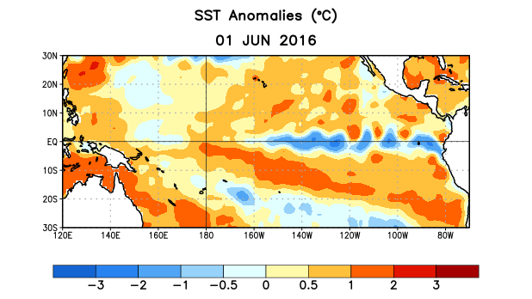AGNOSTIC
SCUSSION1-2010 base period weekly means.
Figura 1. Anomalías (°C) promedio de la temperatura de la superficie del océano (SST, por sus siglas en inglés) para la semana centrada el 1 de junio de 2016. Las anomalías son calculadas utilizando como referencia base los periodos promedio semanales de 1981-2010

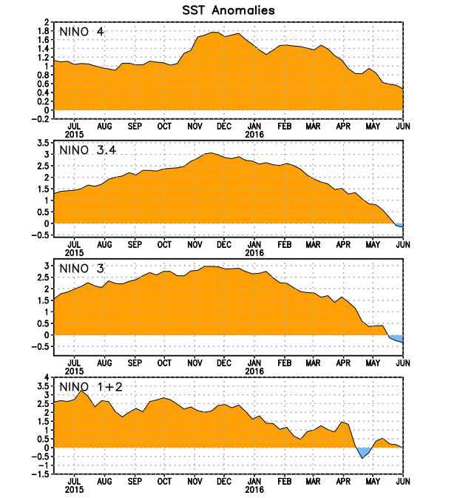
Figura 2. Series de Tiempo de las anomalías (en °C) de temperaturas de la superficie del océano (SST) en un área promediada en las regiones de El Niño [Niño-1+2 (0°-10°S, 90°W-80°W), Niño 3 (5°N- 5°S, 150°W- 90°W), Niño-3.4 (5°N-5°S, 170°W-120°W), Niño-4 (5°N-5°S, 150°W-160°E)]. Las anomalías de SST son variaciones de los promedios semanales del período base de 1981-2010.

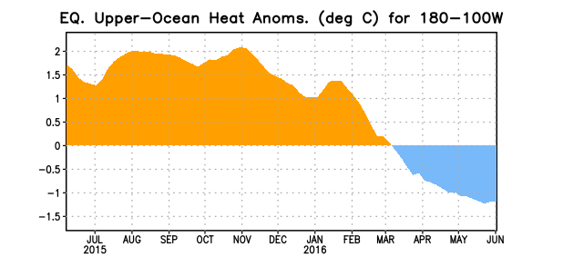
Figura 3. Anomalías del contenido calórico (en °C) en un área promediada del Pacífico ecuatorial (5°N-5°S, 180°-100°W). Las anomalías en el contenido calórico son calculadas como las desviaciones de los penta-promedios del período base de 1981-2010.

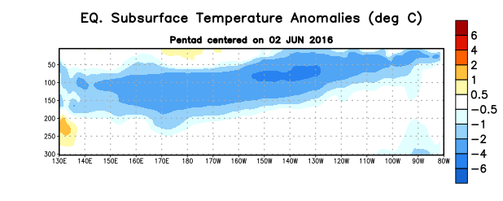
Figura 4. Anomalías de la temperatura (en °C) en un sector de profundidad-longitudinal (0-300m) en la parte superior del océano Pacífico ecuatorial, centradas en la semana de 2 de junio de 2016. Las anomalías son promediadas entre 5°N-5°S. Las anomalías son variaciones del penta-promedios del período base de 1981-2010.

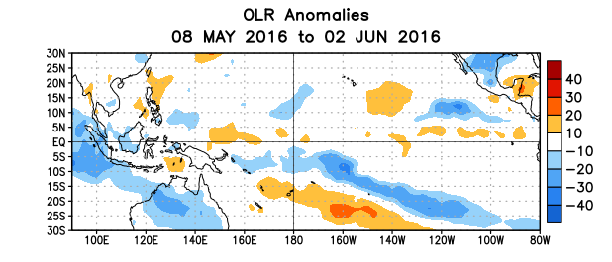

Figura 5. Anomalías del promedio de la radiación de onda larga emitida (OLR, por sus siglas en inglés) (W/m²) durante el período del 8 de mayo al 2 de junio de 2016. Las anomalías de OLR se calculan como desviaciones de los penta-promedios del período base de 1981-2010.

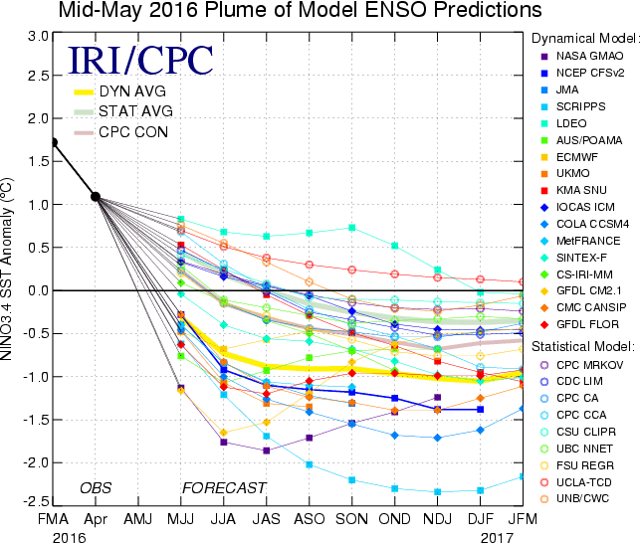
Figura 6. Pronósticos de las anomalías de la temperatura de la superficie del océano (SST) para la región de El Niño 3.4 (5°N-5°S, 120°W-170°W). Figura actualizada el 17 de mayo de 2016.

